2023级旅游管理（中外合作办学）专业人才培养方案

一、专业名称与代码
专业名称：旅游管理
专业代码：540101
二、入学要求
高中毕业生、中职毕业生或具有同等学历者
三、修业年限
基本学制3年，学习年限 3-6 年。
四、职业面向
表1 本专业职业面向
所属专业大类（代码） | 所属专业类（代码） | 对应行业（代码） | 主要职业类别（代码） | 主要岗位类别（或技术领域） | 职业资格证书或技能等级证书举例
旅游大类（5401） | 旅游管理专业（540101） | 旅游业（5600 7480） | 导游、公共游览场所服务员、展览讲解员（4030300） | 旅行社、旅游企业、乡村旅游市场和进行自主创业、就业，从事线上、线下旅行社（旅游公司）产品策划、市场策划、研学旅行产品设计、乡村旅游电子商务、营销基础岗位及管理岗位；线上、线下旅行社（旅游公司）计调、导游、领队、研学旅行指导师基础岗位及管理岗位；讲解服务岗位及管理岗位其他岗位。 | 导游资格证书、研学旅行策划与管理职业技能等级证书、旅行策划与管理职业技能等级证书。
五、人才培养目标与规格
（一）培养目标
本专业秉承“德育为先、能力为重、全面发展”的育人理念，培养理想信念坚定，德、智、体、美、劳全面发展，具有良好的人文素养、职业道德、创新创业意识、工匠精神和可持续发展的能力，掌握旅游专业知识和技术技能，面向旅游 行业协会、旅游企业、文化和旅游行政管理部门等职业群，能够从事旅行社（旅游公司）导游服务与管理、出境导游服务与管理、景区景点导游服务与管理、旅游行政管理部门及有关企事业单位相关岗位的，具有较广的国际视野、通晓常用国际规则、具备处理基本国际事务能力并能较熟练应用英语的高素质技术技能型人才。
（二）培养规格
1.具有质量意识、环保意识、安全意识、信息素养、工匠精神、创新思维；
2.具有健康的体魄，健全的人格，掌握基本运动知识和一两项运动技能，养成良好的健身与卫生习惯，良好的行为习惯；
3.具有较广的国际化视野、创新精神和创业意识；
4.掌握从事旅游专业相关工作所必需的文化基础知识；
5.掌握导游带团服务、景区景点导游带团讲解服务与管理的基本知识；
6.具有探究学习、终身学习、分析问题和解决问题的能力；
7.具有良好的中英文语言、文字表达能力和沟通能力；
8、具有创新创业能力；
9.能够根据游客类型设计旅游线路，能进行市场营销业务拓展，能进行旅游产品开发、促销、会展策划。
六、课程设置
（一）工作任务与职业能力分析
表2 工作任务与职业能力
职业能力 | 工作领域
良好的中英文语言、文字表达能力和沟通能力） | 线上、线下旅行社（旅游公司）计调、导游、 领队、研学旅行指导师基础岗位及管理岗位。
旅游景区景点讲解服务，导游讲解服务 | 讲解服务岗位及管理岗位其他岗位。
根据游客类型设计旅游线路，能进行市场营销业务拓展 | 旅行社、旅游企业、乡村旅游市场和进行自主创业、就业。
旅游产品开发、促销、会展策划 | 从事线上、线下旅行社（旅游公司）产品策划、市场策划、 研学旅行产品设计
能操作计算机办公软件并开展旅游电子商务 | 乡村旅游电子商务、营销基础岗位及管理岗位。
- 课程体系结构
根据旅游管理（国际班）实际情况，课程体系包括公共基础必须课，公共基础选修课，专业基础课，专业核心课，专业必选课和专业任选课。
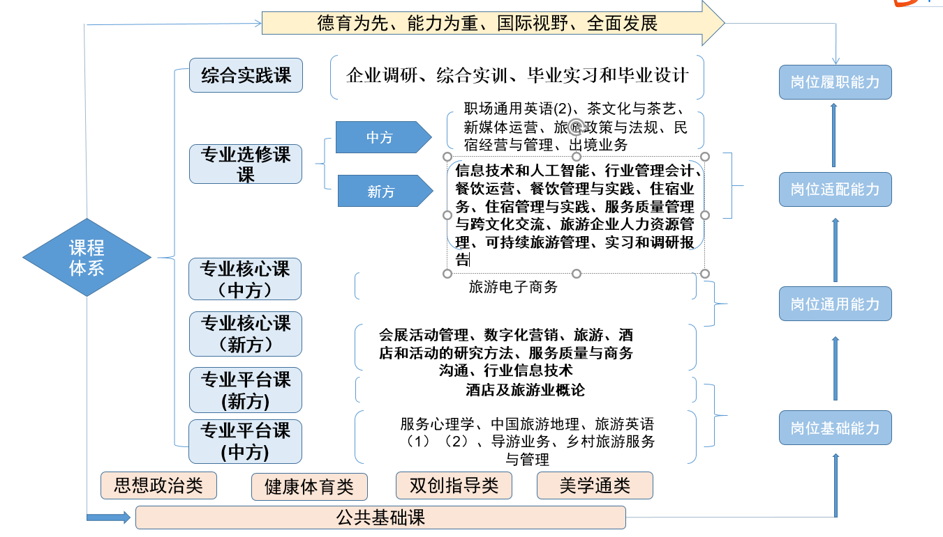
图1 课程体系图
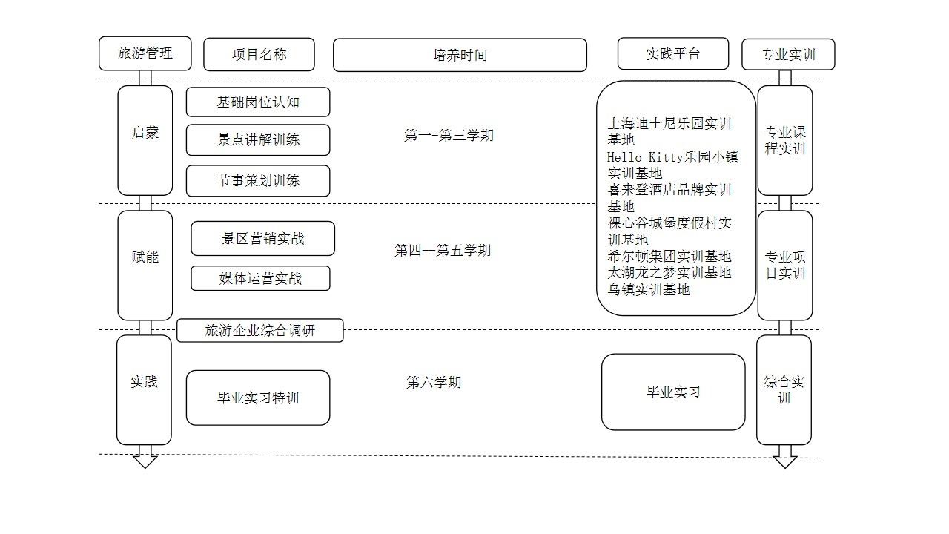
图2 实践体系图

（三）公共基础课教学内容与要求
根据党和国家有关文件规定，开设思想政治、体育、军事、心理健康、劳动与美育等课程为公共基础必修课；将职场英语、职业生涯发展与就业指导、创新创业教育等列入限定选修课；并将党史、新中国史、改革开放史、社会主义发展史、《课说浙江》、传统文化、生态文明、信息技术、应急救护、职业素养等列入任选课，提升学生综合素质。
表3 公共基础课主要教学内容与要求
序号 | 课程名称 | 主要内容与要求 | 学分/学时
1 | 军事技能 | 主要内容：内务条令、纪律条令、队列条令教育；单个军人队列动作、分队的队列动作、战术基础动作；射击与战术训练、防卫技能与战时防护训练；军体拳、战备基础与应用训练。  教学要求：掌握基本的军事技能和军事素质，有良好的体魄、严明的组织纪律性、强烈的爱国热情、善于合作的团队精神，为中国人民解放军训练后备兵员和培养预备役军官奠定基础。 | 2/112
2 | 军事理论 | 主要内容：国防法规、国防义务和权力、国防建设、武装力量和国防动员；安全形势及国际战略形势；世界新军事革命及古今中外军事思想；新军事革命、机械化战争和信息化战争；信息化装备、信息化作战平台、综合电子信息系统和信息化杀伤武器。  教学要求：掌握军事基础知识，增强国防观念、国家安全意识和忧患危机意识，弘扬爱国主义精神、传承红色基因，增强爱国主义，民族主义、集体主义观念，加强纪律性，提高学生综合国防素质。 | 2/36
3 | 思想道德与法治 | 主要内容：马克思主义的人生观、价值观、道德观、法治观，社会主义核心价值观与社会主义法治建设的关系，帮助学生筑牢理想信念之基，培育和践行社会主义核心价值观，传承中华传统美德，弘扬中国精神，尊重和维护宪法法律权威，提升思想道德素质和法治素养。  教学要求：针对大学生成长过程中面临的思想道德与法治问题，开展马克思主义的人生观、价值观、道德观、法治观教育，帮助大学生提升思想道德素质和法治素养，成长为自觉担当民族复兴大任的时代新人。 | 3/48
4 | 毛泽东思想和中国特色社会主义理论体系概论 | 主要内容：以马克思主义中国化为主线，集中阐述马克思主义中国化理论成果的形成过程、主要内容、精神实质、历史地位和指导意义，充分反映中国共产党不断推进马克思主义基本原理同中国具体实际相结合、同中华优秀传统文化相结合的历史进程和基本经验。以马克思主义中国化最新成果为重点，全面把握中国特色社会主义进入新时代，系统阐释习近平新时代中国特色社会主义思想的主要内容和历史地位，充分反映实现全面建设社会主义现代化强国、中华民族伟大复兴中国梦的战略部署。  教学要求：准确把握马克思主义中国化进程中形成的理论成果及其精神实质；加深学生对中国共产党领导人民进行的革命、建设、改革的历史进程、历史变革、历史成就的更深刻认识；对中国共产党在新时代坚持的基本理论、基本路线、基本方略有更加透彻的理解；对运用马克思主义立场、观点和方法认识问题、分析问题和解决问题能力的提升有更加切实的帮助。 | 4/72
5 | 形势与政策 | 主要内容：党的理论创新最新成果，新时代坚持和发展中国特色社会主义的生动实践，马克思主义形势观政策观、党的路线方针政策、基本国情、国内外形势及其热点难点问题。  教学要求：正确认识党和国家面临的形势和任务，正确认识国情，理解党的路线、方针和政策。具有一定正确分析和认识当前国内外形势的分辨能力和判断能力，坚定走中国特色社会主义道路的信心和决心。 | 1/40
6 | 大学生心理健康教育 | 主要内容：包括情绪管理、压力管理、生命教育、心理危机应对以及逆境与成长等主题，涵盖大学生认知与探索、调试与应对、发展与提升等方面内容，由心理现象和心理过程引入心理健康教育的概念等，让学生学会学习，学会生活。  教学要求：使学生明确心理健康的标准及意义，了解大学阶段人的心理发展特征及常见的心理问题表现，掌握自我调适的基本知识；使学生掌握自我探索技能，心理调适技能及心理发展技能，正确认识自我、完善自我、发展自我、优化心理素质，提高心理水平，促进全面发展。 | 2/32
7 | 体育 | 主要内容：学习基本的体育理论以及田径、球类、健美操、武术等项目的基本知识、技术、技能。增强学生自觉树立培养良好的职业道德及职业习惯的意识，形成敬业、守信、高效、协作、精益求精等职业道德与素质。  教学要求：掌握运动项目的技战术理论和基本知识、运动健身的基本原理与锻炼方法、运动损伤的预防与处理；使学生能把所学理论、技战术、技能知识运用到具体身体活动中；提高学生在身体活动中观察、思维、推理、判断、分析与解决问题的能力。 | 6/108
8 | 劳动与美育 | 主要内容：主要讲授劳动精神、劳模精神、工匠精神、劳动组织、劳动安全和劳动法规、美与审美的基本理论、自然审美、社会审美、艺术审美活动等内容。增强学生职业认同和劳动自豪感，培育爱岗敬业的劳动态度，严谨专注、精益求精、追求卓越的工匠精神，树立正确的审美观，提高审美境界、审美能力以及提高审美活动和审美教育的自觉性。  教学要求：使学生树立正确的劳动观点和劳动态度，养成诚实守信、吃苦耐劳的劳动品质和珍惜劳动成果、杜绝浪费的消费习惯。握基本的劳动知识和技能，能够结合所学专业知识，解决实际问题。掌握基本的美学理论，具备一定的审美能力。 | 2/32
9 | 大学生创业基础 | 主要内容：从创新教育、创业教育和专业教育相融合的角度，通过创新基本理论、创业团队组建、发掘创业机会、分析创业市场、整合创业资源、推演创业项目等内容学习，使学生在参与教学过程中体验、参悟和提高创新创业能力。  教学要求：掌握创新创业的基本知识，熟悉创业基本流程和基本方法，了解创新创业的法律法规和相关政策，认知创新创业的基本内涵和创业活动的特殊性，全面提升学生创新创业意识、创新创业能力，增强学生社会责任感、创新精神和创业能力，促进创业就业和全面发展。 | 2/36
10 | 职业生涯发展规划与就业指导 | 主要内容：自我认知、社会环境认知、科学决策的方法、确立生涯目标；了解职场与职位、掌握简历写作方法、学习面试成功经验、提升大学生的就业能力。  教学要求：了解和掌握职业生涯规划的基本知识。增强大学生职业生涯规划的能力，帮助大学生更好的解决职业生涯过程中遇到的问题。 | 2/40
（四）主要专业课教学内容与要求
1.专业基础课程主要教学内容与要求
本专业设置专业群平台课 6 门，包括服务心理学、中国旅游地理、旅游英语、导游业务、酒店及旅游业概论、乡村旅游服务与管理等课程。
表4 专业基础课主要教学内容与要求
序号 | 课程名称 | 主要内容要求 | 学分/学时
1 | 服务心理学 | 课程目标：能运用掌握的旅游者旅游知觉、旅游动机、旅游者态度、旅游者人格、旅游者情绪体验、旅游者消费决策等相关知识内容，做出正确的判断，对旅游行业服务心理及旅游企业员工心理做出综合分析，并解决问题。  主要内容:掌握旅游者旅游知觉、旅游动机、旅游者态度、旅游者人格、旅游者情绪体验、旅游者消费决策、旅游服务心理、旅游企业员工心理等相关知识内容。 | 2/32
2 | 中国旅游地理 | 课程目标：通过本课程的学习，使学生明确总论中旅游资源的概念、分类与评价、旅游区划等相关理论知识；掌握我国 11 个旅游区的基本情况、主要旅游目的地和著名旅游景区（点）。  主要内容：中国旅游资源、自然旅游资源、人文旅游资源、中国旅游资源分类、各地区旅游资源特点、各地区主要旅游线路。 | 2/32
3 | 旅游英语（1）（2） | 课程目标：该课程以旅游业发展 的最新业态和国际化趋势为切入点，紧扣旅游管理专业学生在学习和将来工作中 的实际语言交流需求，通过听、说、读、写四部分的综合训练，使学生熟悉并能 流利使用旅游英语，并且传播中华传统文化。  主要内容：Meeting a Tour Group n Arrival,Journey to the Hotel,Check-in,Introducing Hotel Facilities,Discussing the Itinerary,Helping Tourists Enjoy the First Meal,Sightseeing,Shopping,Helping Sick Tourists,Seeing the Tour Group off. | 6/108
4 | 导游业务 | 课程目标：使学生掌握导游服务、导游人员以及导游人员的 职业道德与修养等课程基础内容，让学生了解旅行社知识、旅游 饭店知识、旅游景区知识、入出境知识、交通知识、货币与保险 知识以及其他常识，使学生掌握地方导游、全程导游、出境旅游 领队、景区导游、散客旅游的服务程序与服务质量和导游领队引 导文明旅游规范，让学生能够灵活运用导游人员的语言技能、带 团技能、讲解技能以及应变技能。  主要内容：帮助学生学习导游服务、导游人员以及导游人员 的职业道德与修养，帮助学生逐一掌握地方导游、全程导游、出 境旅游领队、景区导游、散客旅游的服务程序与服务质量和导游 领队引导文明旅游规范，帮助学生学会运用导游人员的语言技能、 带团技能、讲解技能以及应变技能，帮助学生学习旅行社知识、 旅游饭店知识、旅游景区知识。 | 2/36
5 | 酒店及旅游业概论(Introduction to Travel, Tourism and Hospitality Industry) | 课程目标：旨在围绕旅行行业中中介机构的作用发展知识。完成本课 程后，学生将具备了解旅行，旅游和酒店业的业务的能力。此外，学生将能够识 别旅行者的个人资料，旅行方式和动机。  主要内容：介绍酒店业的三个部分：旅行，旅游业和酒店业。讲座围绕行业讨论进行。  An introduction to the three segments of the Hospitality industry: Travel, Tourism and Hospitality | 3/54
6 | 乡村旅游服务与管理 | 课程目标：使学生了解乡村旅游发展的相关只是，让学生熟悉乡村旅游项目规划和案例分析，使学生掌握乡村旅游市场营销和产品策划，并能将课程所学知识应用于旅游实际工作中。  主要内容：乡村旅游的发展与类型、乡村旅游点环境美化 与客房餐饮服务、乡村旅游市场营销与产品策划、乡村旅游安全卫生与服务质量、 乡村旅游项目规划实务与案例探讨等内容。 | 2/36
2.专业核心课主要教学内容与要求
本专业设置专业核心课 6 门，包括旅游电子商务、会展活动管理(Management of MICE Events)、旅游市场营销(Marketing in Travel, Hospitality and Tourism)、旅游策划(Tourism Planning)、旅游管理 ICT 技术(Information Technology & Artificial Intelligence)、E 旅游(Digital Technologies In The Visitor Economy)等课程。
表5 专业核心课主要教学内容与要求
序号 | 课程名称 | 主要内容要求 | 学分/学时
1 | 旅游电子商务 | 课程目标：通过该课程学习，能够掌握电子商务基本理论，与旅游企业相结合的实际应用，树立现代化旅游电子商务应用理念；掌握企业电子商务应用基本策略的实施流程和具体步骤；能够系统运营企业电子商务账号；掌握电子商务营销技巧；能够全面构建电子商务系统；并培养学生的自学能力和动手解决问题的能力。  主要内容：电子商务概述、旅游电子商务的特征、旅游电子商务的发展趋势、旅游电子商务营销的内涵、旅游电子商务应用对企业的作用、旅游电子商务的现状与趋势。 | 4/64
2 | 会展活动管理(Management of MICE Events) | 课程目标：旨在为学生提供会展旅游业的概况。  主要内容：课程介绍与会展业相 关的各种要素，例如物理要求，计划，组织，营销，管理和运营。  It examines the various elements such as physical requirements, planning, organization, marketing, management and operations pertaining to the MICE sectors. | 4/72
3 | 旅游、酒店和活动管理的数字化营销(Digital Marketing for Tourism, Hospitality and Events)) | 课程目标：将引导学生学习各种商业环境和组织中现代营销的性质， 作用和价值。  主要内容：本模块探索一般主题领域，包括：营销原理和概念，PEST 分析， 营销组合，营销策略，产品生命周期和消费者趋势。完成本模块后，学生将获得 有关营销决策过程的理论和实践理解。  This course explores general topic areas, which include: principle and concepts of marketing, PEST analysis, marketing mix, marketing strategy, product life-cycle, and consumer trends. On completion of this module, students will gain a theoretical and practical understanding of marketing decision making process. | 3/54
4 | 旅游和酒店业服务质量与商务沟通(Service Quality and Business Communication in  Travel, Tourism and Hospitality) | 课程目标：旨在让学生了解全球策划的基本知识，掌握研究事件管理的策划方法和战略。  主要内容：课程概述了与节日和特殊事件有关的理论和程序。它介绍了发展和专业工具，并通过创建事件策略来研究事件管理的全球化和政府的作用。  It introduces developments and professional tools and looks at the globalization of event management and the role of government through the creation of event strategies. | 3/54
5 | 旅游，酒店和活动的研究方法(Research Methods in Tourism, Hospitality and Events) | 课程目标：旨在让学生了解旅游和酒店行业的 ICT 技术和趋势，掌握ICT技术，掌握各种技术。  主要内容：向学生介绍旅游和酒店行业的 ICT 技术和趋势。向 学生介绍该技术，他们能够使用技术进行分析，讨论和提出他们对各种技术在特别是旅游和酒店业中的应用的看法。  Students are introduced to the technologies and are allowed to analyze, discuss and present their views on the application of various technologies to particularly tourism and hospitality scenarios. | 4/72
6 | 旅游管理、酒店行业信息技术(Information Technology in Travel, Tourism and  Hospitality) | 课程目标：该课程为学生提供分析和开发针对游客经济的成功数字技术战略的技能，从而进一步提高他们的就业能力。  主要内容：基于技术创新对旅游业，酒店业，活动和航空领域的游客经济的影响。它反映了通过技术增强消费者的能力，尤其是通过社交媒体和移动技术提供的机会。更详细地讲，它为学生提供了影响访客经济的当前数字技术知识，例如社交媒体，移动技术，增强和虚拟现实以及共同创造的概念。  It reflects on the empowerment of consumers through technology and in particular opportunities provided through social media and mobile technologies. In more detail it provides students with knowledge of the current digital technologies impacting the visitor economy such as social media, mobile technologies, augmented and virtual reality, and the concepts of co-creation. | 4/72
（3）专业选修课程
专业选修课程包括限选专业课和自由选修课。
其中，限选专业课包括茶文化与茶艺、信息技术和人工智能(Information Technology & Artificial Intelligence)、旅游管理和活动管理行业的管理会计Managerial Accounting for Tourism, Hospitality and Events）、餐饮运营(Food & Beverage Operations）、餐饮管理与实践(Food & Beverage Management and Practica)、住宿业务(Accommodation Operations）、住宿管理与实践(Accommodation Management and Practical)、服务质量管理与跨文化交流(Service Quality Management and Intercultural Communicatio)、旅游企业人力资源管理(Human Resources Management for Tourism, Hospitality and Events)、可持续旅游管理(Sustainable Tourism Management)、实习和调研报告（Internship and Research report ）。
自由选修课程包括新媒体运营、旅游大数据与智慧旅游、民宿经营与管理、出境业务等。
（五）主要实践环节
本专业实践性教学主要有专业和行业认知、旅游产品开发、促销、会展策划技能实训、旅游景区景点讲解服务综合实训、企业调研与顶岗实训、毕业实习与设计等。
表6 主要实践性教学环节说明表
实践环节 | 学期 | 课时或周数 | 主要内容及要求
专业实践周 | 2 | 1周 | 1.旅游行业专业现状  2.旅游企事业单位发展现状
旅游企业综合调研 | 5 | 6周 | 1.旅游专业发展现状  2.旅游人才需求情况
暑期社会实践 | 2、4 | 2周 | 1.学习旅游企业劳动的基本知识和一般方法；  2.学生学习劳动心理干预；  3.暑期劳动总结。
毕业实习 | 6 | 12周 | 1.旅游产品开发、促销、会展策划技能实训；  2.旅游景区景点讲解服务综合实训；  3.基于旅游公司和景区景点经营与管理实习，展现工匠精神。
毕业设计 | 6 | 18周 | 1.培养学生的劳模精神；  2.在旅游行业、旅游企业相关学习基层工作及管理能力；  3.在旅行社等企业学习旅游产品、路线设计及旅游产品销售；  4.完成旅游景区推广方案或者旅游路线设计。
七、教学进程及学时安排
（一）教学周数安排表
项 目  周  学 期 数 | 授课环节 |  |  |  | 其他环节
项 目  周  学 期 数 | 总教学周数 | 课内教学 |  | 集中实践教学 | 军训/机动
一 | 18 |  | 16 |  | 2
二 | 19 |  | 18 |  | 1
三 | 19 |  | 18 |  | 1
四 | 19 |  | 18 |  | 1
五 | 18 |  | 12 | 6 | 0
六 | 18 |  |  | 18 | 0
总计 | 101 |  | 82 | 24 | 5
注:第5学期各专业统一安排社会实践2周，完成第二课堂教学相关要求。
（二）课程进程及学时安排表
见附件：2023级旅游管理（中外合作办学）专业课程设置与安排表

八、师资队伍
（一） 中方专任教师
1.校内专任教师应具备的条件
有高校教师资格证，旅游管理专业及相关专业硕士及以上学历，能独立完成一门课程以上的授课任务；具有整体课程设计能力和多种教学方法的能力。
2.校内专任教师现状
目前有专任教师 15 名，高级职称 5 名，博士 3 名，硕士 12 名。
（二）企业兼职教师
根据中新合作双方共同拟订的人才培养方案，合作项目的教学计划中有 16门专业课程为外方课程，须按外方的教学要求实施教学，教学过程及考核、教学成绩的评定等，都要求达到外方的标准并经外方审核通过。外方师资主要由新方选派外籍教师构成，负责外方专业核心课程教学。针对中新合作办学项目人才培养质量要求，研究并制定英语教学方案、组织英语课堂教学及第二课堂活动、配合外方课程教学、开展教学改革，提升项目学生英语水平。

九、教学条件
（一）教学设施配置标准
1.教室要求
学校设有本班教室（配备有多媒体设施）、公共教室、多媒体教室等，完全满足理论教学和理实一体化教学要求。
2.校内实训资源
本专业校内建有 VR 旅游实训室、智慧旅游实训室、茶艺实训室、前厅实训室、客房实训室、聚贤阁、包畹蓉京剧博物馆等 21 个实验实训室，完全能满足专业实训教学要求。
3.校外实训资源
本专业校外建有太湖龙之梦实训基地、迪士尼实训基地、乌镇实训基地、杭州凯蒂猫家园实训基地、南浔古镇实训基地、中南百草原实训基地等 20 余家校外实训基地，完全能满足学生专业实习实训教学要求。
（二）教学资源配置标准
1.教材选用
本专业所有思想政治课程全部采用国家“马”工程教材和国家规划教材。专业基础课和专业核心课程按照学校教材管理规定，均选择国家规划教材或省重点教材，自选、自编教材均经学校教学委员会立项审批审核通过后使用。备有其它出版社优秀教材和本科教材作参考。
2.图书文献资源
学校图书馆除有大量藏书和文献资料，还配备有中国知网、超星移动图书馆、新东方多媒体学习库、博学易知数据库、京东读书电子书阅览室等服务平台，能满足学生全面培养、教科研工作、专业建设等的需要，方便师生借阅、查询。
3.数字资源
学校现有 410 余门网络课程供教师和学生使用（其中自建在线开放课程学习平台拥有课程 100 余门，在第三方在线平台建有 110 余门网络课程，购买第三方网络课程 200 余门）。本专业还拥有国家级精品课和国家精品资源共享课 1 门。 撰写要求：主要包括：教材选用、课程网络资源。

（三）教学方法、手段与教学组织形式
依据专业培养目标、课程教学要求，结合课程教学目标和课程特点以及有关学情和教学资源，选择适合的最优化教学法。综合考虑教学效果和教学可操作性等因素，多数课程内容采用讲授法、混合教学法、分组讨论法、案例教学法、任务教学法、现场教学法等多种形式。坚持学中做、做中学，倡导因材施教、因需施教，鼓励创新教学方法和策略。
根据内容特点和学生特点，以学生为主体，合理选择各种教学方法，教师起引导作用。在教学组织上充分利用校内理实一体化教室、多媒体网络教学条件和校内外实训基地的资源，采用问题教学、案例教学、任务驱动教学、情境教学、单项操作训练和综合能力考核等方法提高学生的职业能力。学校鼓励信息技术在教育教学中的应用，通过改进教学方式，达成预期教学目标。
（四）学习评价
学校改革和完善教学评价标准和方法，强调教学过程的质量监控。对教师评价，采取课前注意教学资料检查评价；课中注重教师、督导随堂听课评价；课后注重学生评教评价，确保教学质量。
对学生评价，兼顾认知、技能、情感等方面，采取观察、口试、笔试、技能操作、职业技能竞赛、职业资格考试及鉴定等评价方式，建立多元化考核、评价方式。考核采用平时考核加期末考试相结合的方式，平时成绩和期末考查成绩均以百分制计算。
（五）教学管理与质量保障体系
本项目的教学管理由合作双方派人员组成的“湖州职业技术学院与新加坡管理发展学院合作举办专科教育项目管理委员会”负责。本项目的教学将按照合作 双方认可的教学方法进行，所有课程均为面授，全部在甲方教学场地进行。合作双方共同拟定教学计划、设计教学大纲、制定考核方案、分享教学资源，项目管理委员会可预先予以检查。全部课程由两校优选教师共同承担，部分课程实施全 英语或中英双语授课，外方每学期选派若干名课程负责人来中方学校进行面授。项目所有课程的教学过程接受甲乙双方严格的动态监督和评估。

十、毕业要求
1.学生应获得149学分方能毕业，其中：必修课60学分、限定选修课56学分、任选课6学分、综合实践27学分；
2.国家体质健康测试达标；
3.第二课堂学分达6分以上。

十一、学习期间获取证书建议
1.根据专升本等需要，建议参加英语等级证书和计算机等级证书的考试；
2.建议考取以下职业资格证书增强职业竞争力。推荐学生根据自己的兴趣和未来职业发展取向，参加国家考试中心、政府部门组织的考试，获取相关职业资格证书，为将来就业、创业打好基础。旅游管理专业学生选考的职业资格证书。

表7 旅游管理（国际班）专业学生可选考的职业资格证书
序号 | 考证级别 | 颁证机构 | 获证要求
1 | 全国导游员资格证 | 中国文化和旅游部 | 可选
2 | 茶艺师资格证书 | 人力与社会资源保障部 | 可选
3 | 研学旅行策划与管理证书 | 亲子猫（北京）国际教育科技有限公司 | 可选
4 | 旅行策划 | 中国旅游协会旅游教育分会 | 可选

制定：刘霜 修订：刘霜 审核：

